**使用GameBike在Google Map上Street View**

**溪頭篇**

目錄

壹、 遊戲目標 2

貳、 遊戲流程 2

2-1 溪頭路線圖 2

圖1、溪頭路線圖 2

圖2、起點。 3

圖3、第一站空中走廊 3

圖4、第二站神木區 4

圖5、第三站銀杏林 4

2-2 遊戲流程 5

2-2-1 360環景點 5

分鏡1、起點 5

分鏡2、出發開始換成地圖模式 6

分鏡3、要進入空中走廊之前 7

分鏡4、進入空中走廊景點停留30秒 8

分鏡5、開始移動至神木區 9

分鏡7、開始移動至銀杏林 11

分鏡8、進入銀杏林景點停留30秒 12

分鏡9、遊戲結束畫面 13

# 遊戲目標

使用Game Bike模擬在溪頭景區內騎乘，可看到特定景點之Street View。

# 遊戲流程

## 2-1 溪頭路線圖

如圖1所示，橘色的路線是溪頭景點設計的路線。起點與終點位於同一個位置。路線中主要停留的景點包含空中走廊、溪頭自然教育園區神木、銀杏林三處休息點。

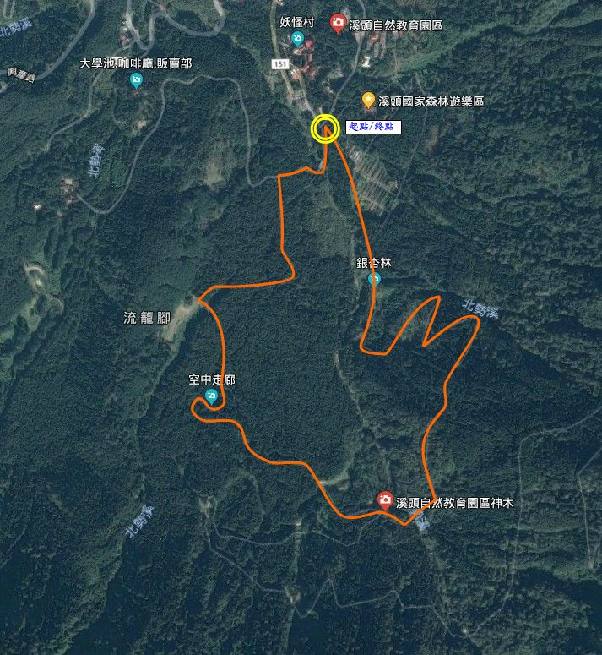

圖1、溪頭路線圖。

如圖2所示，遊戲開始會停留在起點的VR360環景。

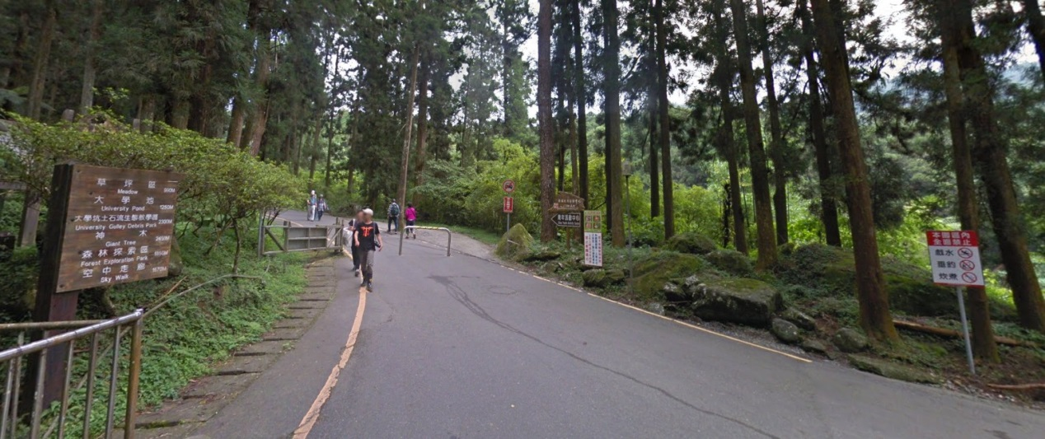

### 圖2、起點。

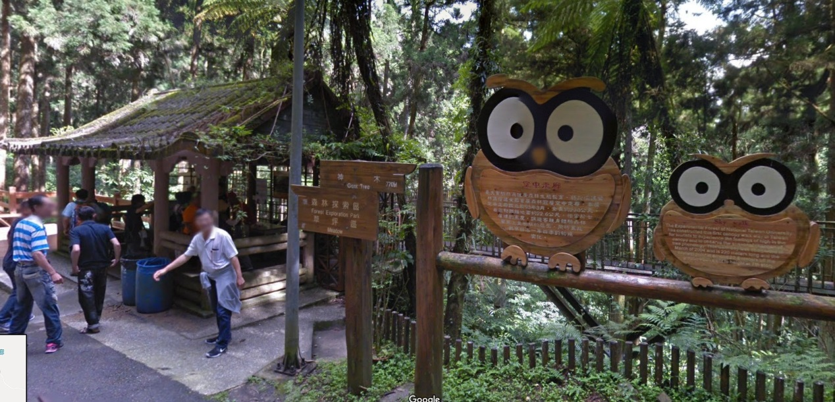

### 圖3、第一站空中走廊

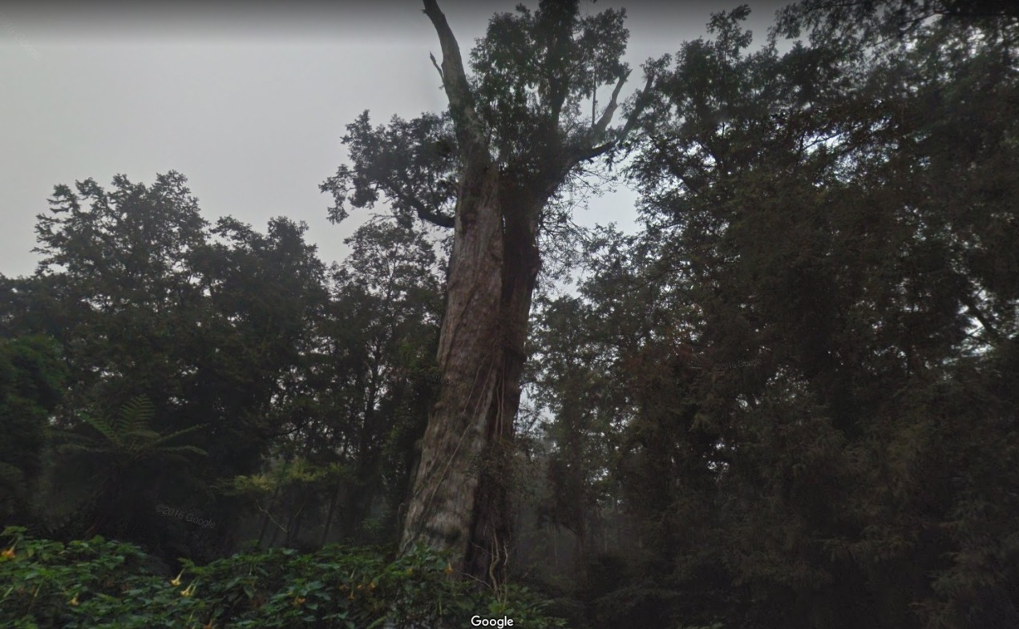

### 圖4、第二站神木區

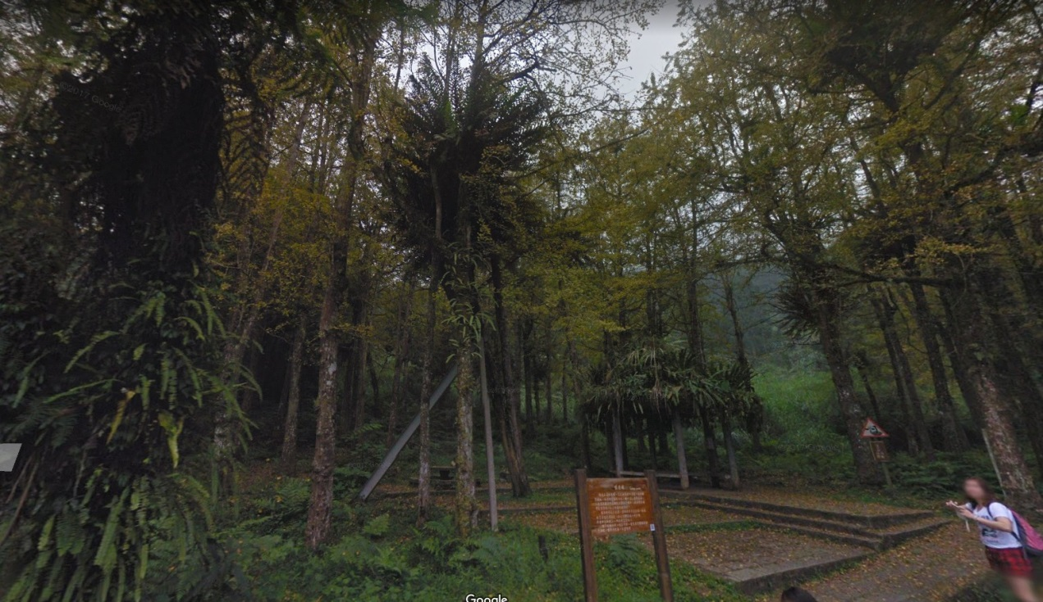

### 圖5、第三站銀杏林

## 2-2 遊戲流程

### 2-2-1 360環景點

本遊戲共有起點、空中走廊、神木區、銀杏林、終點等5個景點，其中起點與終點在同一處，所以實際只有4個景點。

2-2-2 遊戲開始

遊戲開始會先進入到起點環景，起點的停留時間會等待30秒計時，如分鏡1所示。在正上方的資訊欄中，會顯示玩家姓名、目前狀態、卡洛里數、已行進距離、已花費時間、每次停留在景點中會倒數30秒。

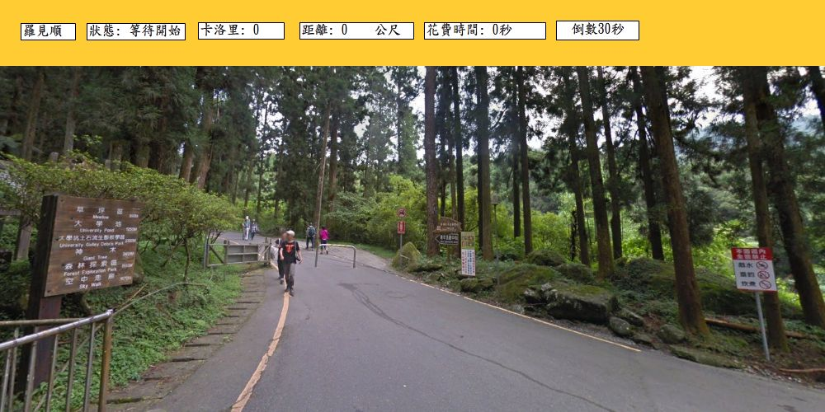

### 分鏡1、起點

配合Google Map顯示，系統會模擬目前健身車的里程數來顯示目前所在位置。

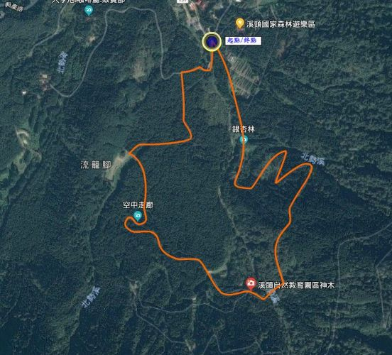

### 分鏡2、出發開始換成地圖模式

如分鏡3所示，經過騎乘健身車一段時間後，代表健身車位置的藍點，就沿著路線到達第一站空中走廊。

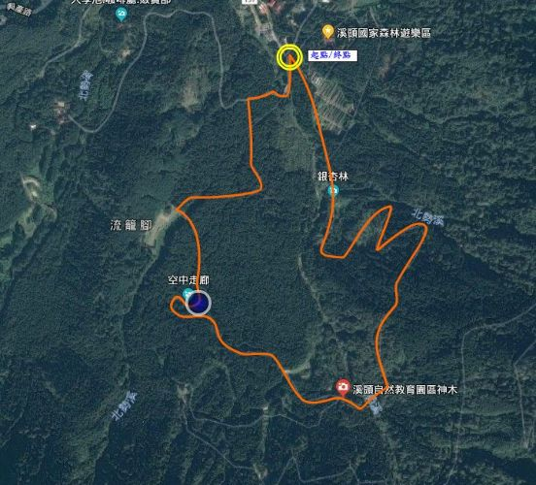

### 分鏡3、要進入空中走廊之前

進入空中走廊之後，畫面會出現空中走廊的VR360畫面，停留30秒，讓玩家可用VR頭盔環視周遭情景，如分鏡4所示。

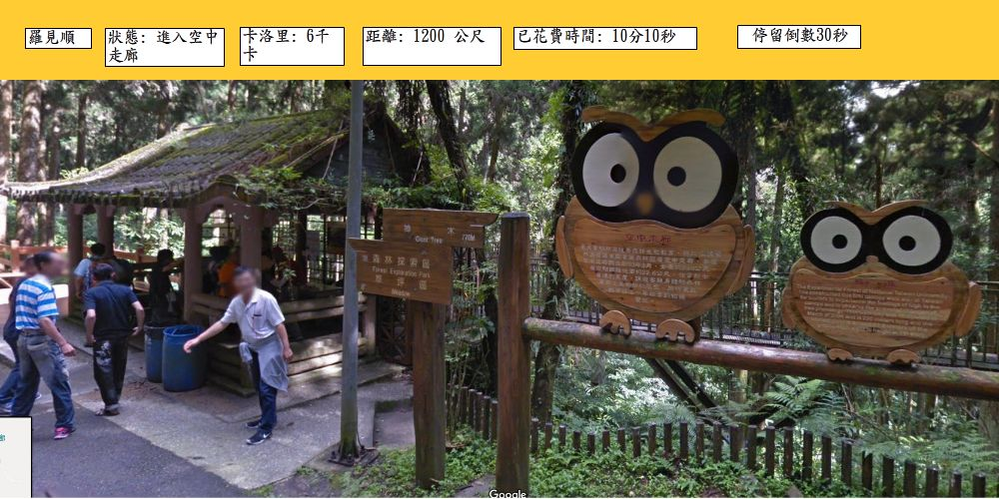

### 分鏡4、進入空中走廊景點停留30秒

30秒過後，會進入地圖模式，騎動健身車便開始繼續移動之神木區。騎車速度會決定到達下一景點的時間，如分鏡5所示。

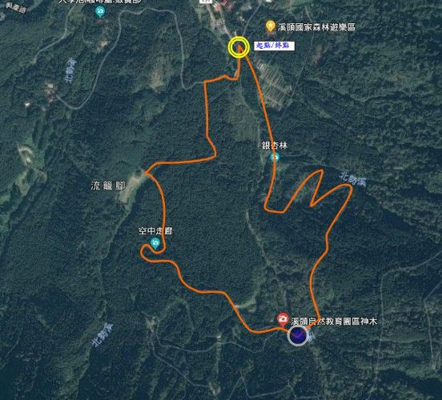

### 分鏡5、開始移動至神木區

進入神木區之後，照例停留在此景點30秒，如分鏡6所示。

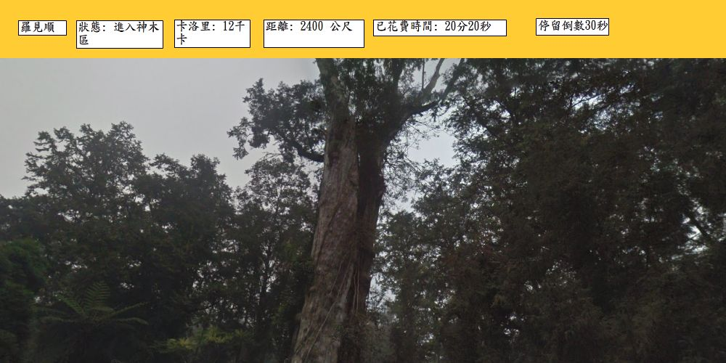

分鏡6、進入神木區

30秒過後，又再度騎乘健身車進入銀杏林，如分鏡7所示。

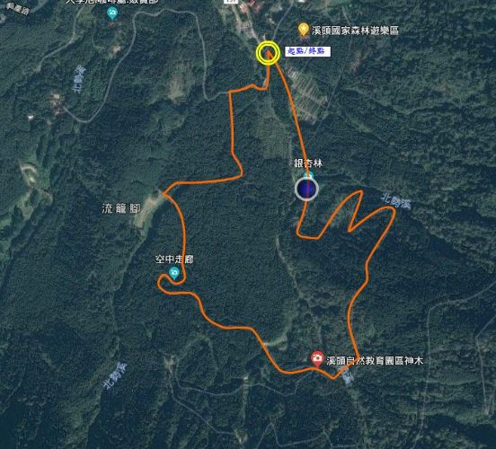

### 分鏡7、開始移動至銀杏林

如分鏡8所示，進入銀杏林景點停留30秒。

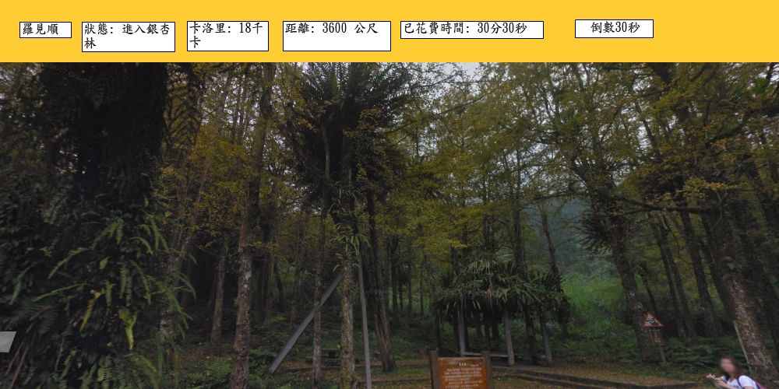

### 分鏡8、進入銀杏林景點停留30秒

最後開始移動至終點，出現遊戲結束分鏡，如分鏡9所示，包含花費時間、行近距離與消耗卡洛里。

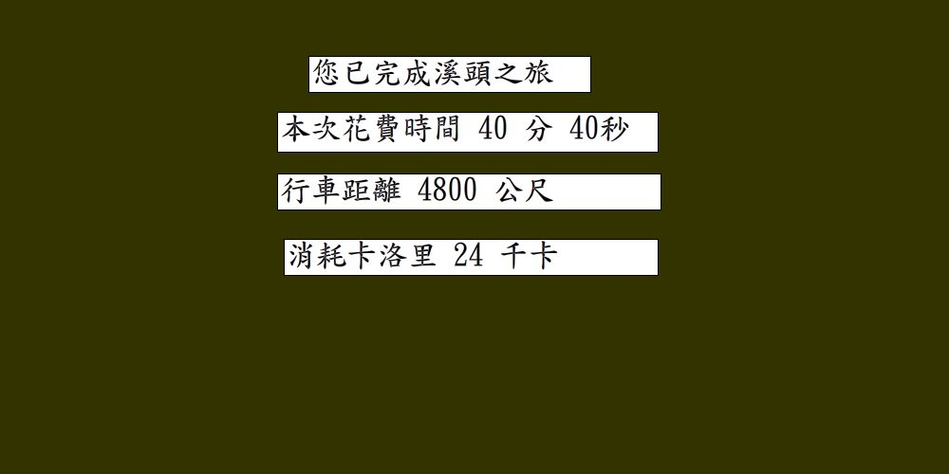

### 分鏡9、遊戲結束畫面